電通二甲微處理器實驗 實驗結報

實驗名稱 | Arduino lab10
組別 | 電通二甲 | 組員 | 陳庭薇

- 實驗目的
- 認識紅外線
- 認識紅外線遙控
- 解析紅外線遙控碼
- 從Arduino發射紅外線訊號
- 接收紅外線遙控器編碼
- 發射紅外線編碼，由另外一台接收
- 實驗步驟
將電路接通，並發射紅外線
- 程式碼
CHECK POINT 1
#include <IRremote.h>

const int irReceiverPin = 2;
IRrecv irrecv(irReceiverPin);
decode_results results;

void setup()
{
Serial.begin(9600);
irrecv.enableIRIn(); // Start the receiver
}
void loop() {
if (irrecv.decode(&results))
{
Serial.print("irCode: ");
Serial.print(results.value, HEX);
Serial.print(", bits: ");
Serial.println(results.bits);
irrecv.resume(); // Receive the next value
}

}
CHECK POINT 2
(收)
#include <IRremote.h>

const int buttonPin = 2;
int buttonState = 0;
IRsend irsend;
void setup()
{
pinMode(buttonPin, INPUT);
}
void loop()
{
irsend.sendNEC(0x06050136, 32);
delay(1000);
}
(發)

- 實驗結果及分析
利用紅外線接收元件接收紅外建發射器或是遙控器在檢視在接收端上。
- 心得討論
這次的實驗雖然不難，但是做得很緊張，紅外線接收器很容易就燒掉了，要接得很小心，最後接完還會常常收到別人的訊號。雖然緊張但很有成就感。
- 修正電路圖
CHECK POINT 1+2
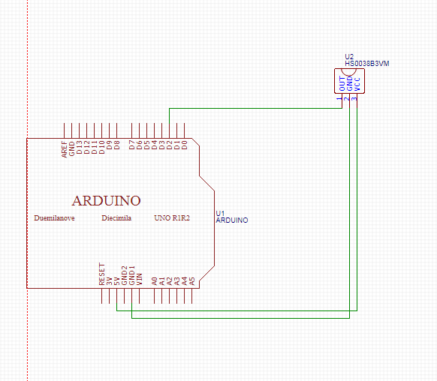
- 修正程式碼
CHECK POINT 1
#include <IRremote.h>

const int irReceiverPin = 2;
IRrecv irrecv(irReceiverPin);
decode_results results;

void setup()
{
Serial.begin(9600);
irrecv.enableIRIn(); // Start the receiver
}
void loop() {
if (irrecv.decode(&results))
{
Serial.print("irCode: ");
Serial.print(results.value, HEX);
Serial.print(", bits: ");
Serial.println(results.bits);
irrecv.resume(); // Receive the next value
}

}
CHECK POINT 2
#include <IRremote.h>

const int buttonPin = 2;
int buttonState = 0;
IRsend irsend;
void setup()
{
pinMode(buttonPin, INPUT);
}
void loop()
{
irsend.sendNEC(0x06050136, 32);
delay(1000);
}

